

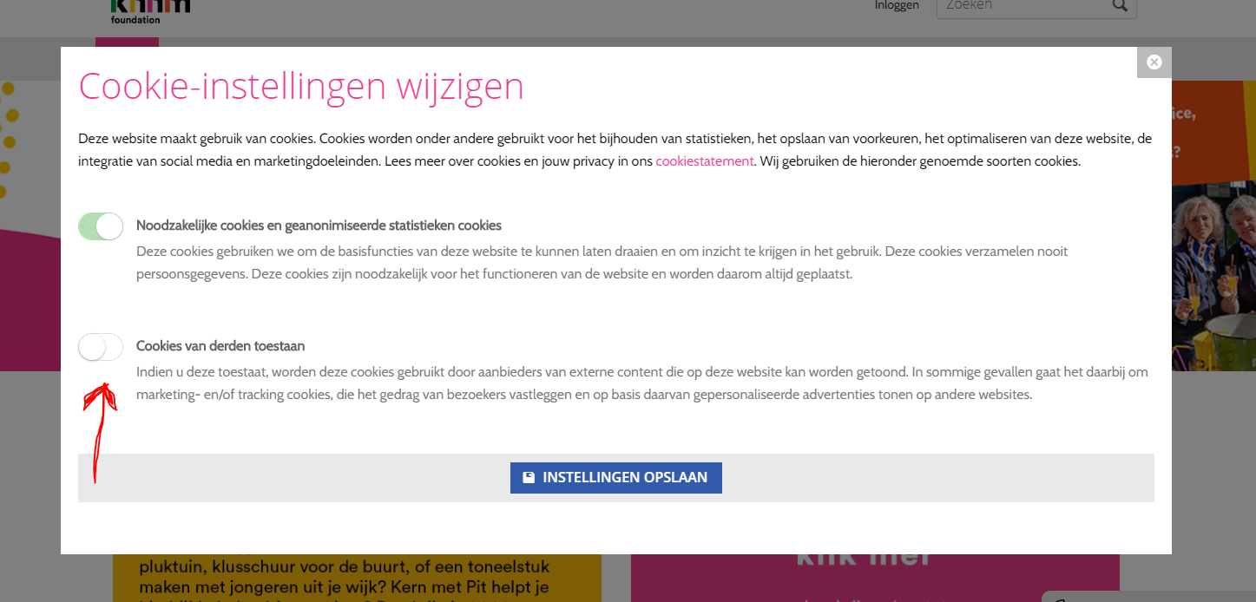Rechtsonderaan de homepage zie je de knop Cookie-instellingen. Klik hierop. Vervolgens schuif je de knop ‘Cookies van derden toestaan’ naar rechts.